附件5
西藏自治区2025年普通高等学校招生艺术类 （美术与设计类）专业报考简介
为贯彻落实教育部《关于进一步加强和改进普通高等学校艺术类专业考试招生工作的指导意见》（教学〔2021〕3号）精神，根据教育部关于普通高等学校艺术类专业考试招生录取工作有关文件规定，按照西藏自治区教育厅《关于印发<西藏自治区进一步加强和改进普通高等学校艺术类专业考试招生工作的实施方案（试行）>的通知》（藏教厅〔2023〕70号）相关要求，本类统考按照统一设点、统一命题、统一制卷、统一考试、统一评分的原则组织实施。报考区内外学校相关专业的考生，均须参加本类统考。
一、考试性质和目的
美术与设计类专业省级统考是考生进入高校相关专业学习应当具备的基础技能和素质测试，旨在考查考生的造型能力、审美能力、艺术素养，其评价结果是高校相关专业招生录取的重要依据。
本说明适用于美术学、绘画、雕塑、摄影、中国画、实验艺术、跨媒体艺术、文化保护与修复、漫画、纤维艺术、艺术设计学、视觉传达设计、环境设计、产品设计、服装与服饰设计、公共艺术、工艺美术、数字媒体艺术、艺术与科技、陶瓷艺术设计、新媒体艺术、包装设计、戏剧影视美术设计、动画、影视摄影与制作、科技艺术、美术教育、珠宝首饰设计与工艺等专业。
二、考试科目和分值
考试包括素描、色彩、速写（综合能力）三个科目。
三科总分为300分，其中素描100分、色彩100分、速写（综合能力）100分。
三、考试内容和形式
（一）素描
考试内容：人物头像、石膏像、静物。
考试形式：写生、根据图片资料模拟写生、默写。
考试工具和材料：试卷用纸为四开或八开素描纸（考点提供），绘画工具为铅笔或炭笔（考生自备）。
考试时间：180分钟。
（二）色彩
考试内容：人物头像、静物、风景、图案。
考试形式：
1.人物头像、静物、风景写生；
2.根据文字描述进行默写；
3.根据黑白图片画彩色绘画；
4.根据线描稿画彩色绘画。
考试工具和材料：
试卷用纸为四开或八开水粉纸、水彩纸、素描纸（考点提供），绘画工具为水彩、水粉、丙烯颜料（考生自备）。
考试时间：180分钟。
（三）速写（综合能力）
考试内容：结合高中美术必修课《美术鉴赏》中的内容，根据命题进行创作。
考试形式：
1.根据试卷的文字要求完成命题创作；
2.根据试卷所提供的图像素材，按要求完成命题创作。
考试工具和材料：
试卷用纸为八开素描纸（考点提供），绘画工具及材料为铅笔、炭笔、钢笔、签字笔、马克笔、蜡笔、彩色铅笔、水彩（考生自备）。
考试时间：120分钟。
四、考试目的和要求
（一）素描
考试目的：主要考查考生的基本造型能力，包括对形体、结构、空间、黑白、质感、构图等方面知识的认识、理解和表达能力。
考试要求：
1.形象鲜明，构图完整，比例准确，解剖、透视关系正确，形体、结构关系正确；
2.有深入的刻画能力，重点突出，画面整体感强；
3.结构严谨，明暗层次合理、体积与空间表现准确；
4.形象生动，富于艺术表现力。
（二）色彩
考试目的：主要考查考生对色彩的理解、表现和感受能力，运用色彩塑造形体的能力，以及色彩技法运用能力和艺术表现力。
考试要求：
1.构图严谨，造型完整；
2.色调和谐，色彩丰富，色彩关系合理；
3.塑造充分，用笔生动，技法运用得当；
4.富于艺术表现力。
（三）速写（综合能力）
考试目的：主要考查考生的美术史素养、美术鉴赏能力、形象组织能力、画面构成能力、生活观察能力和艺术想象能力。
考试要求：
1.准确应对命题要求，回应和解决命题所提出的问题；
2.美术史知识点把握清晰，理解准确，艺术和人文素养扎实；
3.构图和形象组织合理，造型生动，技法表现得当；
4.敏锐的观察生活能力，丰富的艺术想象力。
五、注意事项
（一）素描科目的考查范围一般为静物、石膏头像和人像，可扩展到半身胸像，原则上不扩展到带手半身像。
色彩科目的考查范围一般为静物、风景，头像，原则上不扩展到带手半身像。
速写（综合能力）科目的命题内容来源于高中美术必修课《美术鉴赏》。
（二）考生凭身份证原件和艺术类专业准考证参加专业考试。考试开始15分钟后，考生不能再进入考点，迟到误考责任自负。在距考试结束前30分钟，考生方可交卷离场。考生自行准备考试所用考试工具。
（三）考试将全程录音录像，对于不遵守《考生守则》，不服从考务工作人员管理以及出现违规行为的考生，按有关规定给予处理。
六、试题示例
（一）素描
示例1
提供一张老年男性彩色照片，根据照片模拟写生为头像素描。
示例2
提供一张青年女性的剪影轮廓图片，根据人体结构的规律进行推想，将剪影轮廓内的部分补充为具有明暗色调和体积空间的素描。
示例3
根据一张青年男子侧面彩色照片，推想其正面形象的样貌，画出这位男子的正面素描。
示例4
根据一组彩色静物图片（透明玻璃高脚杯、苹果、白瓷盘子、紫砂陶茶壶、不锈钢咖啡壶、一串葡萄、深色陶罐、海螺、香蕉），从中选择4种以上，添加衬布，组合成一幅素描静物画。
示例5
将自己的非惯用手握成拳头，以之为写生对象画一幅素描。
（二）色彩
示例1
根据一张黑白风景照片，将其改画为一幅色彩风景写生。
示例2
根据一组彩色静物图片（透明玻璃高脚杯、苹果、白瓷盘子、紫砂陶茶壶、不锈钢咖啡壶、一串葡萄、深色陶罐、海螺、香蕉），从中选择4种以上，添加衬布，组合成一幅色彩静物画。
示例3
根据一张穿着少数民族服饰的黑白人物半身肖像照片，将其改画为一幅色彩人物半身像。
示例4
根据一幅敦煌飞天线描，合理配色，将其填充为一幅彩色飞天像。
示例5
根据文字描述绘制一幅色彩风景画：
大海边的悬崖上，有青翠的松树，有红白相间条纹的灯塔和小木屋。
（三）速写（综合能力）
示例1《聚餐》
山东省嘉祥县境内的武氏祠画像，从内容到雕刻手法都体现出汉代画像石艺术的成熟水平。其多层构图和饱满的形象组合具有强大的叙事能力，注重轮廓造型和阴刻线造型的风格富于装饰性。
请参考运用武氏祠画像的构图方法、造型特点，绘制一幅作品，表现一次聚餐活动（不少于三人）。可以是家庭聚餐、同学聚会、郊游野餐及其他形式的聚餐。（可参考提供的《武氏祠画像》图片）
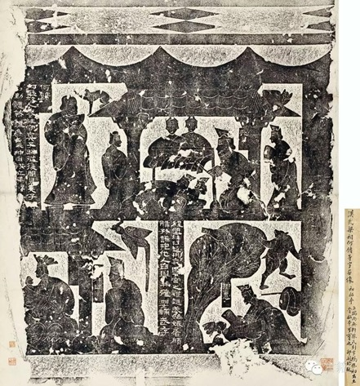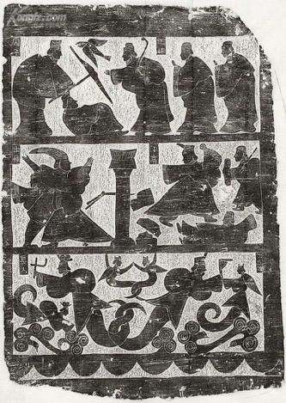

示例2 《街景》
现代建筑中的“国际风格”着眼于解决社会公众在生理上和物理上的生活要求，并得益于钢结构、钢筋混凝土等新技术的支持，注重功能性和经济性，经常表现为标准化和模式化的方盒子、平屋顶、白粉墙、玻璃幕墙等，较为忽略历史传统和地方特点。而当代建筑师更加关注建筑与历史文化传统和地方文脉之间的对话，营造与自然和传统更加和谐的人居环境。
请绘制一幅街景，画面中应同时出现现代主义建筑、中国传统建筑和当代建筑。
示例3 《孙悟空大闹天宫》
民间美术经常打破画面的时空限制来“讲故事”，反映劳动人民自己的生活。在民间艺人的笔下，不仅一年四季的花果可以齐聚在同一个画面中，甚至同一个人，同一件事情的前后场景也可以组合在一起。请参考民间剪纸艺术的构图法则、造型规律和风格特点，绘制一幅《孙悟空大闹天宫》。
示例4 《工作的人》
请以法国现实主义画家库尔贝的《石工》为构图和人物造型、道具细节的参考，置换人物身份、服装、道具及环境，画一张新版本的《工作的人》。
要求造型风格写实，绘画手法不限。
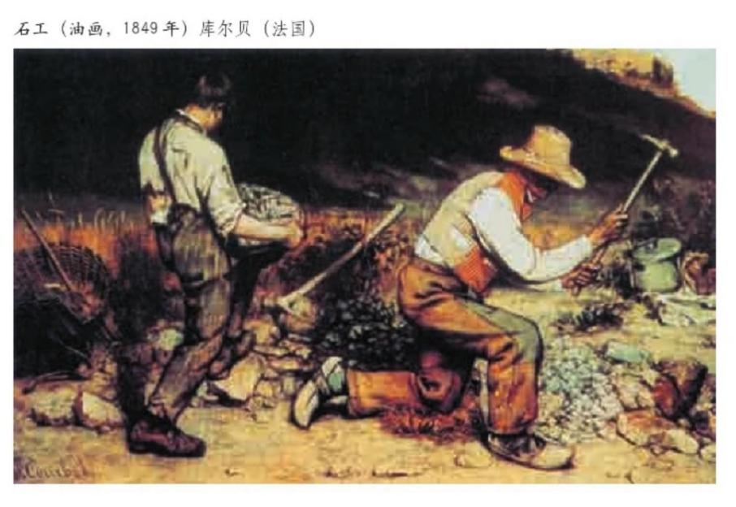
示例5 《火车站候车图》
中国画对物象的观察往往采取“以神遇而不以目视”的方式，不局限于真实物理现象的描绘，被称为“走马观花”、“景随心移”。人物画则经常为了突出主体人物而不画背景，并机动地处置主次人物的比例。如《韩熙载夜宴图》就是其典型代表作。
请参考《韩熙载夜宴图》的构图法则和造型规律，画一幅《火车站候车图》，人物不少于5人，以线描造型为主，可以设色。
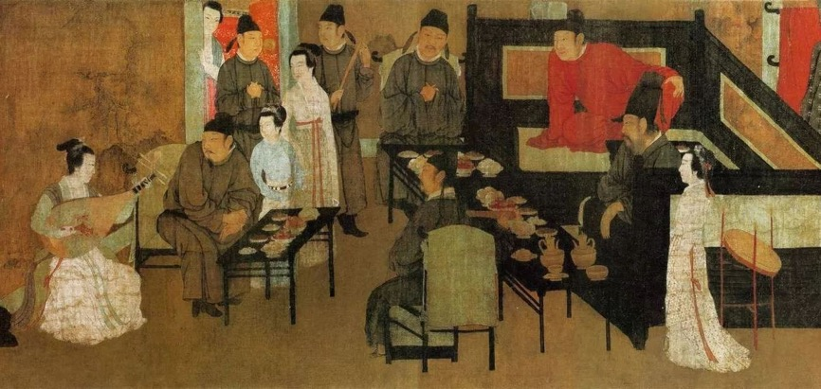

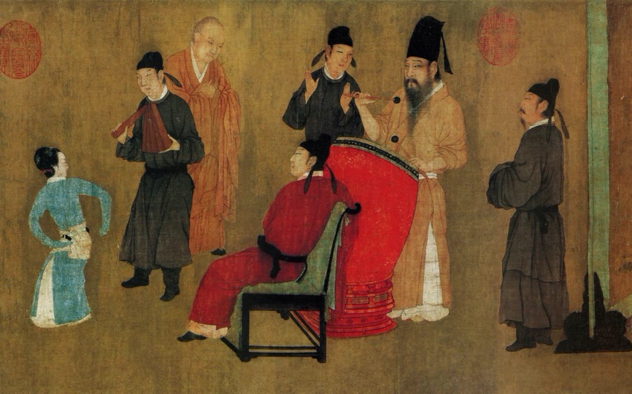

本科招生专业与科类对应关系一览表

统考科类 | 对应招生专业 |  | 统考科目和代码
统考科类 | 专业代码 | 专业名称 | 统考科目和代码
美术与设计类 | 130401 | 美术学 | 501-素描，502-色彩，503-速写(综合能力 )
美术与设计类 | 130402 | 绘画 | 501-素描，502-色彩，503-速写(综合能力 )
美术与设计类 | 130403 | 雕塑 | 501-素描，502-色彩，503-速写(综合能力 )
美术与设计类 | 130404 | 摄影 | 501-素描，502-色彩，503-速写(综合能力 )
美术与设计类 | 130406 | 中国画 | 501-素描，502-色彩，503-速写(综合能力 )
美术与设计类 | 130407 | 实验艺术 | 501-素描，502-色彩，503-速写(综合能力 )
美术与设计类 | 130408 | 跨媒体艺术 | 501-素描，502-色彩，503-速写(综合能力 )
美术与设计类 | 130409 | 文物保护与修复 | 501-素描，502-色彩，503-速写(综合能力 )
美术与设计类 | 130410 | 漫画 | 501-素描，502-色彩，503-速写(综合能力 )
美术与设计类 | 130411 | 纤维艺术 | 501-素描，502-色彩，503-速写(综合能力 )
美术与设计类 | 130412 | 科技艺术△ | 501-素描，502-色彩，503-速写(综合能力 )
美术与设计类 | 130413 | 美术教育 | 501-素描，502-色彩，503-速写(综合能力 )
美术与设计类 | 130501 | 艺术设计学 | 501-素描，502-色彩，503-速写(综合能力 )
美术与设计类 | 130502 | 视觉传达设计 | 501-素描，502-色彩，503-速写(综合能力 )
美术与设计类 | 130503 | 环境设计 | 501-素描，502-色彩，503-速写(综合能力 )
美术与设计类 | 130504 | 产品设计 | 501-素描，502-色彩，503-速写(综合能力 )
美术与设计类 | 130505 | 服装与服饰设计 | 501-素描，502-色彩，503-速写(综合能力 )
美术与设计类 | 130506 | 公共艺术 | 501-素描，502-色彩，503-速写(综合能力 )
美术与设计类 | 130507 | 工艺美术 | 501-素描，502-色彩，503-速写(综合能力 )
美术与设计类 | 130508 | 数字媒体艺术△ | 501-素描，502-色彩，503-速写(综合能力 )
美术与设计类 | 130509 | 艺术与科技△ | 501-素描，502-色彩，503-速写(综合能力 )
美术与设计类 | 130510 | 陶瓷艺术设计 | 501-素描，502-色彩，503-速写(综合能力 )
美术与设计类 | 130511 | 新媒体艺术△ | 501-素描，502-色彩，503-速写(综合能力 )
美术与设计类 | 130512 | 包装设计 | 501-素描，502-色彩，503-速写(综合能力 )
美术与设计类 | 130513 | 珠宝首饰设计与工艺 | 501-素描，502-色彩，503-速写(综合能力 )
美术与设计类 | 130307 | 戏剧影视美术设计 | 501-素描，502-色彩，503-速写(综合能力 )
美术与设计类 | 130310 | 动画 | 501-素描，502-色彩，503-速写(综合能力 )
美术与设计类 | 130311 | 影视摄影与制作 | 501-素描，502-色彩，503-速写(综合能力 )
备注：专业名称后标记“△”的为交叉融合专业，学校根据人才培养需要，也可对应其他科类，但每校同一专业在藏招生只能对应一个科类。具体对应关系以学校公布的招生简章为准。

